
Colegio Nuestro Tiempo - R.B.D.: 14.507-6
Teacher of English Language: Francisca Alvarez P.
Profesor de Artes Musicales: Cristóbal Baeza
Guía de trabajo N°13
Idioma extranjero: Inglés Y Artes Musicales
Séptimo Básico
Semana 13

Name: ____________________________________________________________ Date: June 22nd, 2020

Total score: 16 points Score: ____________
Objectives | To apply the differences between countable and uncountable nouns.  To identify the different quantifiers and their uses.

Grammar references
I. Countable and uncountable nouns.
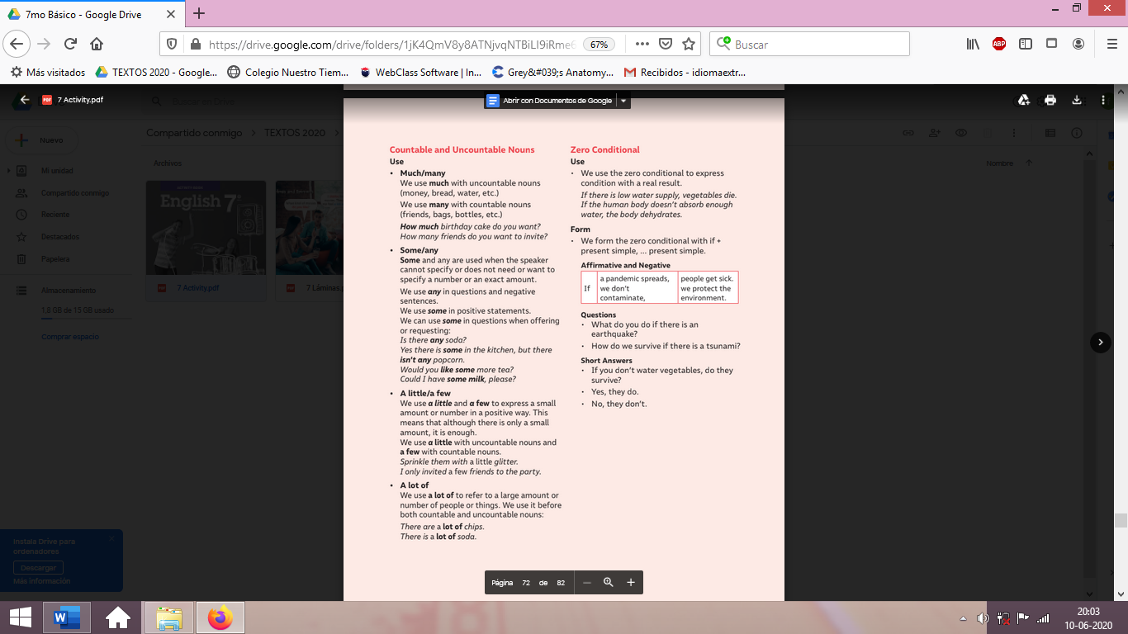

Activity
II. Go to your STUDENTS BOOK page 42 and do the activities 1-2-3 and 4. (16 pts)
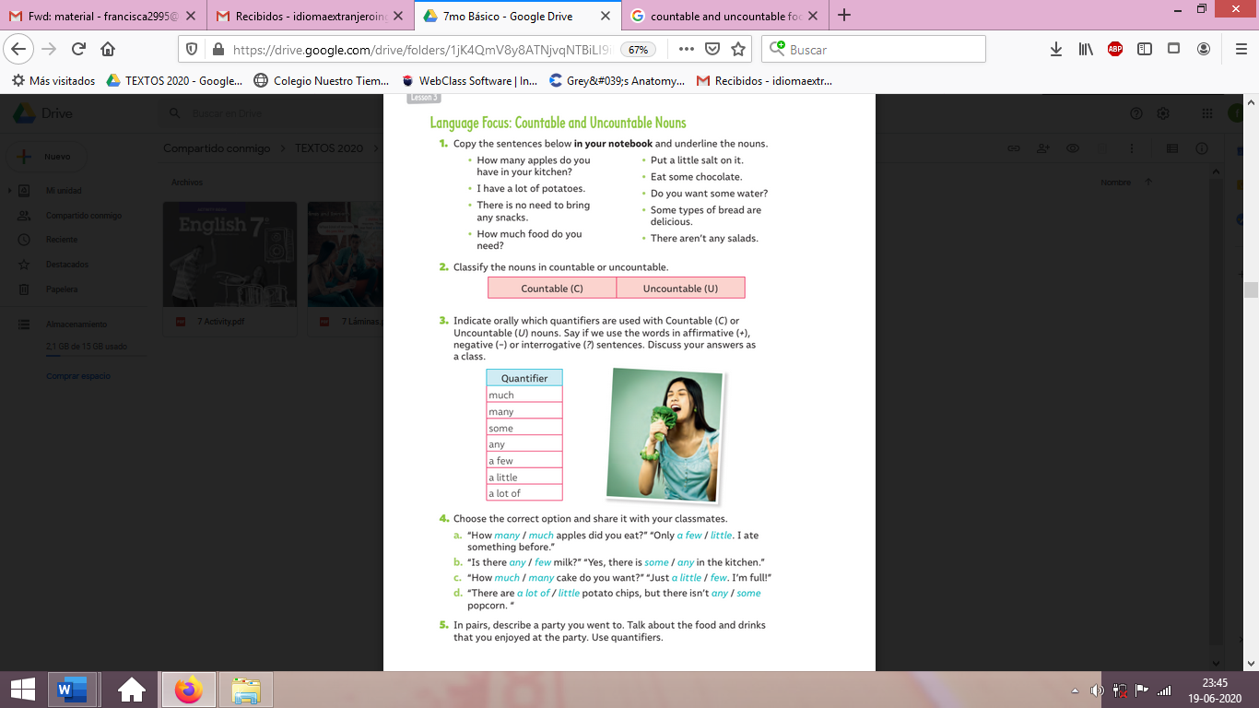

HEY YOU!

Utiliza la primera hoja con referencias gramaticales para ayudarte en esta guía.

Actividad Música

Objetivo: Realizar ejercicios de percusión.

Te invito a revisar los siguientes ejercicios de percusión:

Ejercicio 1

Ejercicio 2

Cada ejercicio tiene dos líneas que se deben hacer al mismo tiempo, primero puedes practicar cada una por separado y luego realizar una con la voz y otra con las palmas, o una con la voz y otra con algún instrumento que puedas ejecutar con las manos.

Recuerda!! : En caso de tener dudas o consultas sobre las actividades de alguna guía, no duden en escribir al correo idiomaextranjeroingles.cnt@gmail.com o a crisbamusica@gmail.com . Así mismo, si es posible tomar fotos y/o enviar las guías de trabajo de inglés realizadas para ser revisadas y entregar retroalimentación de sus trabajos.

